TOPLADIM ÇIKARDIM ÖĞRENMEYİ BAŞARDIM
Mehmet Kemal Dedeman İlkokulu 2-C sınıfı öğrencileri sınıf öğretmenleri Nalan YAVUZ’un rehberliğinde Eylül 2020 tarihinde başladıkları “Topladım Çıkardım Öğrenmeyi Başardım” adlı ulusal/uluslararası eTwinnig projesi kapsamında oynayarak öğrenmeyi pekiştirme çalışmalarında eğlenerek yaptıkları kodlama ve geometrik şekiller çalışmalarıyla okul panosu oluşturdular
EKİM AYI ETKİNLİĞİMİZ OKUL PANOSU
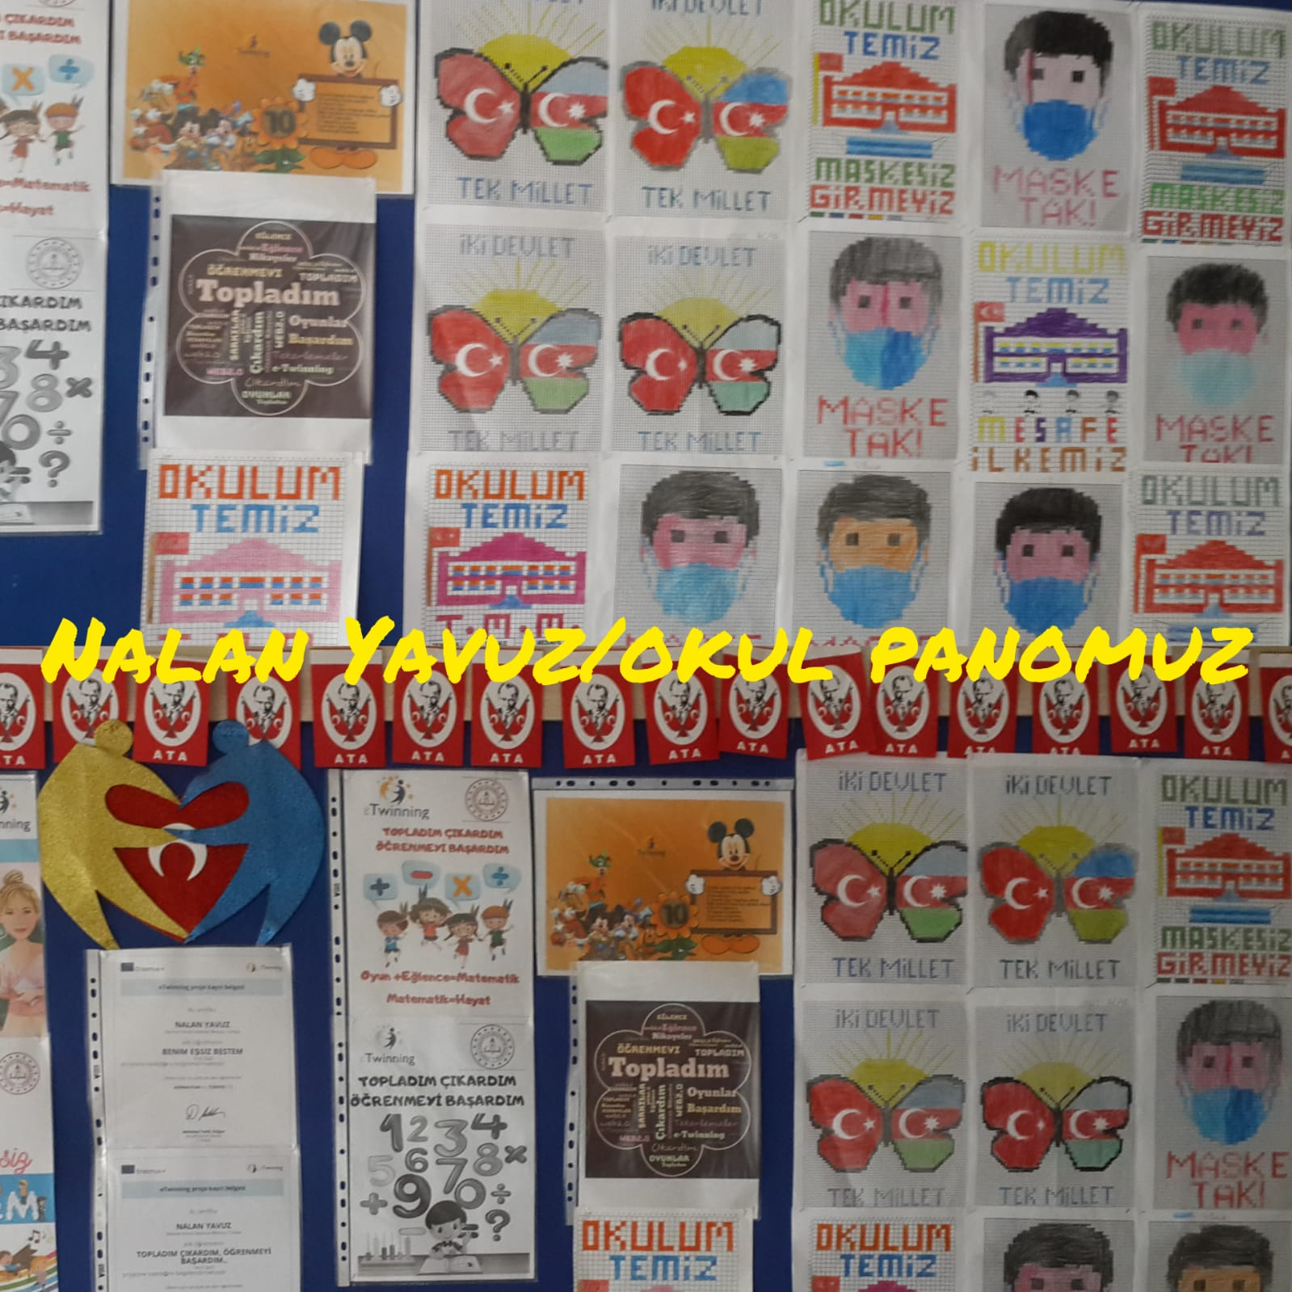

EKİM AYI ETKİNLİĞİMİZ GEOMETRİK ŞEKİLLER
